**概要设计说明书**

**《PANTHER考勤系统》**

**编写日期：2019.5.10**

**项目组：**

|  |  |  |
| --- | --- | --- |
| **学号** | **姓名** | **角色** |
| **201731062109** | **陈君益** | **队长** |
| **201731062112** | **刘易** | **算法工程师** |
| **201731062111** | **刘成** | **文档撰写** |
| **201731062110** | **杨天** | **UI设计** |
| **201731062113** | **刘东升** | **后端工程** |
| **201731062130** | **胡春晗** | **数据库设计** |

**修改日志**

|  |  |  |
| --- | --- | --- |
| 修改者 | 修改日期 | 备注说明 |
|  |  |  |
|  |  |  |
|  |  |  |
|  |  |  |
|  |  |  |
|  |  |  |
|  |  |  |
|  |  |  |
|  |  |  |
|  |  |  |

**目 录**

1. 引言 5

1.1 编写目的 5

1.2 定义 5

1.3 参考资料 5

2. 范围 5

2.1 系统主要目标 5

2.2 主要软件需求 5

2.3 设计约束、限制 5

3. 软件系统结构设计 5

3.1 软件体系结构 5

3.1.1 软件程序结构图 5

3.1.2 模块描述 5

3.2 功能需求追溯 6

4. 数据设计 6

5. 接口设计 6

5.1 用户界面设计规则 6

5.2 内部接口设计 6

5.3 外部接口设计 6

6. 出错处理设计 6

# 引言

## 编写目的

作为用户与该系统软件开发维护人员共同遵守的软件需求规范说明，本《学生考勤管理系统概要设计》的主要目的是明确所要开发的软件所应具有的功能、性能，使系统分析人员和软件设计人员能清楚地了解用户的需求，并在此基础上进一步提出概要设计和完成后续设计与开发工作，为软件开发范围、业务处理规范提供依据，也是应用软件进行合同最终验收的依据。

## 定义

略

## 参考资料

数据库原理及应用-SQL Server 2017

# 范围

对《需求规格说明书》进行复审，如有变更需要在本节进行说明。

以下内容描述软件概要设计的整体范围，其主要信息来自于《需求规格说明书》。

## 系统主要目标

*课堂考勤系统是一款与教务系统相辅相成的，其依靠APP实现功能。该系统主要想实现学生信息的注册和登陆与考勤信息和请假信息的输入管理.*

## 主要软件需求

功能需求：学生考勤信息查看，请假申请和审批。

## 设计约束、限制

*学生信息表（学号、姓名、院系、年级、专业、性别）*

*请假信息表（学号、请假时间、请假理由）*

*课程表（课程号、课程名、上课时间）*

*任课教师表（教师号、教师名、认可课程号）*

*用户表（用户编号、用户名、用户密码、用户权限）*

*同学个人信息：学号，大小为12个字符；名字，不超过20字符；系别，不超过30个字符；班级，不超过8个字符。*

*请假信息：学号，大小为10个字符；请假时间，大小为12个字符；请假理由，大小不超过100个字符。*

*任课老师表：教师号，大小为10个字符，教师名，不超过20个字符；系别，不超过30个字符；任课课程，不超过30个字符。*

*课程表：课程号码，大小16个字符；课程名，不超过30个字符；上课时间，大小为12个字符。*

*管理员：用户编号，大小为10个字符；用户名，不超过20个字符；用户密码，不超过12个字符；用户权限，2个字符。*

# 软件系统结构设计

## 软件体系结构

利用变换分析方法将DFD映射为软件结构（如基于DFD或基于IDEF0　的结构设计），并采用适当的优化准则进行软件结构的优化。  
已得到优化的软件体系结构用结构图（Structure Chart）进行描述。描述的内容包括：

### 软件程序结构图



### 模块描述

可用下表对每一软件模块进行描述。

|  |  |  |  |  |  |  |  |
| --- | --- | --- | --- | --- | --- | --- | --- |
| 模 块  名 称 | 请假管理 | | | 子系统名 称 | 请假申请 | 系统  名称 | 请假审批 |
| 接　口  说　明 | 输入 | 请假信息（学号、请假时间、请假原因、申请时间） | | | | | |
| 输出 | 请假单（准假单/不予请假） | | | | | |
| 功　能  说　明 | 学生能够向老师请假，老师审批请假 | | | | | | |
| 运行环  境说明 | Android5.1以上 /ios8.1 以上 | | | | | | |
| 调用关  系说明 | 调用模块 | | 个人信息 | | | | |
| 被调用模块 | | 考勤修改，统计 | | | | |

## 

|  |  |  |  |  |  |  |  |
| --- | --- | --- | --- | --- | --- | --- | --- |
| 模 块  名 称 | 考勤管理 | | | 子系统名 称 | 学生考勤信息查看 | 系统  名称 | 考勤统计 |
| 接　口  说　明 | 输入 | 学生信息(学号 姓名)和课程信息（课程号） | | | | | |
| 输出 | 学生本人出勤信息（学号 姓名 课程号 课次 是否出勤） | | | | | |
| 功　能  说　明 | 对学生信息和课程信息进行验证，匹配后输出学生课程的出勤情况 | | | | | | |
| 运行环  境说明 | Android5.1以上 /ios8.1 以上 | | | | | | |
| 调用关  系说明 | 调用模块 | | 个人信息，考勤录入 | | | | |
| 被调用模块 | | 用户管理 | | | | |

## 功能需求追溯

本节说明《需求规格说明书》中的各项功能需求已在软件体系结构中得到分配。

可用如下的二维表说明各项功能需求与软件模块的对应关系。

|  |  |  |
| --- | --- | --- |
|  | 模块1 | 模块2 |
| 用户管理 | 学生管理 | 老师管理 |
| 请假管理 | 请假申请 | 请假审批 |
| 考勤管理 | 方式考勤 | 考勤统计 |

# 数据设计

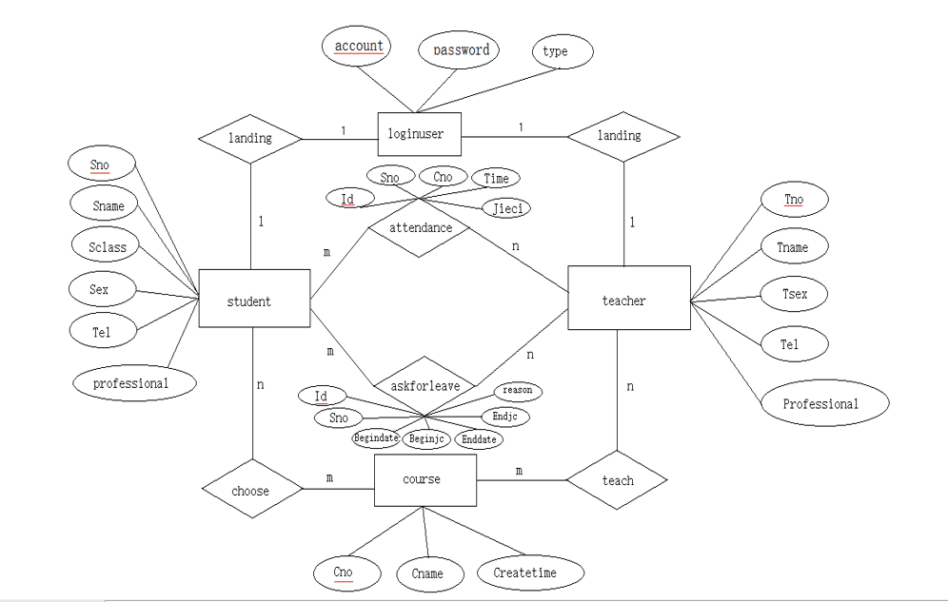

# 接口设计

## 用户界面设计规则

* 1. 界面直观、对用户透明：用户接触软件后对界面上对应的功能一目了然、不需要太多培训就可以方便使用本应用系统。
  2. 始终强调软件用户是所有处理的核心：用户界面应当由用户来控制应用如何工作、如何响应，而不是由开发者按自己的意愿把操作流程强加给用户。

一般交互原则

* 1. 一致性：菜单选择、数据显示以及其它功能都应使用一致的格式。
  2. 提供有意义的反馈。
  3. 执行有较大破坏性的动作前要求确认。
  4. 在数据录入上允许取消大多数操作。
  5. 减少在动作间必须记忆的信息数量。
  6. 允许用户非恶意错误，系统应保护自己不受致命操作的破坏。
  7. 按功能对动作分类，并按此排列屏幕布局，设计者应提高命令和动作组

织的内聚性。

* 1. 提供语境相关的帮助机制。

## 信息显示原则

AE系统的应用软件信息显示遵循以下原则：

* 1. 只显示与当前用户语境环境有关的信息。
  2. 不要用数据将用户包围，使用便于用户迅速吸取信息的方式表现信息。
  3. 使用一致的标记、标准缩写和可预测的颜色，显示信息的含义应该非常

明确，用户不必再参考其它信息源。

* 1. 产生有意义的出错信息。
  2. 使用缩进和文本来辅助理解。
  3. 使用窗口分隔/控件分隔不同类型的信息。
  4. 高效地使用显示器的显示空间。

## 内部接口设计

本系统之内的各个系统模块之间的接口的安排：

主控模块（学生考勤系统）调用各个子模块（考勤管理，请假管理，信息管理等）

## 外部接口设计

# 出错处理设计

|  |  |  |  |
| --- | --- | --- | --- |
| 问题 | 系统输出信息形式 | 含义 | 处理方法 |
| 学生考勤失败 | 屏幕显示 | 由于网络等原因造成的考勤失败考勤 | 恢复及再启动技术说明将使用的恢复再启动技术，使软件从故障点恢复执行或使软件从头开始重新运行的方法 |
| 考勤重复 | 屏幕显示 | 学生多次考勤 | 后台根据本次是否考勤提示 |
| 用户信息丢失 | 屏幕显示 | 数据库信息丢失 | 定期对数据库进行备份，当原始系统数据万一丢失时启用副本，例如周期性地把磁盘信息记录到光盘上，这是对磁盘媒体的一种常用的后备技术 |

。